Manuscript Template
저자 정보, 소속 등 관련 정보는 별도의 Title page template에 기입합니다.

• 원고는 워드프로세서(HWP 또는 MS word)로 용지크기 A4/Letter, 글자크기 10-12 포인트, 줄 간격 2.0으로 작성하고 각 페이지에 쪽 번호와 왼쪽에 줄 번호를 표기한다.

영문제목
(예시)
Effects of processing and storage methods on the quality characteristics of kimchi (less than 250 characters)

국문제목
(예시)
가공 및 저장 방법이 김치의 품질 특성에 미치는 영향

Abstract
1) 논문의 개요를 파악할 수 있도록 연구의 목적, 방법, 결과 및 활용이 포함되어야 하며, 약어 만을 사용하여서는 아니 된다.
2) 단어의 수는 200±20으로 줄 바꿈 없이 계속 쓰되 단어와 괄호 사이는 띄운다.

Keywords:
- 논문의 내용을 대변할 수 있는 5개 이내의 주제어(keywords)를 영문 소문자로 표기한다.
단, 학명, 고유명사(전통식품) 등은 기울임체(이텔릭체)로 표기하고, 품종명(Tongil)은 기울임체 대문자로 한다.
(예시) Keywords: kochujang, processing, storage, quality, Tong-il

1. 서 론
1) 서론에서 문헌까지는 쪽 구분이 없이 연결하여 작성하고, 각 페이지에 쪽 번호와 줄 번호를 표기한다.
2) 국문원고에서 단어와 괄호 사이는 국문제목(서론, 재료 및 방법, 결과 및 고찰, 요약 등)의 내용에서는 붙여 쓰고, 영문(Abstract, References, Table & Fig. 포함)의 내용에서는 띄운다.
3) 본문에서 학명은 최초에 full name으로 언급하고 이후에 속명은 약자로 표기한다.
(예시) Malus domestica → M. domestica
4) 본문에서 약자의 경우, 최초에는 full name(약자)으로 기술하고 이후에는 약자만 표기한다.
(예시) modified atmosphere packaging (MAP) → MAP

2. 재료 및 방법
1) 재료는 구체적 규격, 수량, 출처를 분명히 표시하고, 상품을 구입한 경우에는 괄호 안에 영문으로 ‘물질명[제조사, 제조지역(한국의 경우 도시, 미국의 경우 도시명과 주명), 국가명]’과 같이 명시한다. 실험용 기기, 장치, 소프트웨어 등은 괄호 안에 영문으로 ‘기기명[모델(버전)명, 제조사, 제조지역(한국의 경우 도시, 미국의 경우 도시명과 주명), 국가명]’과 같이 명시한다. 동일 제품의 경우에는 최초에만 위의 형식대로 표시하고, 다음부터는 모델과 제조사명만 기술한다. 물질과 기기명 등은 약어나 고유명사가 아니면 첫 글자를 소문자로 표기한다.
(예) spectrophotometer (Light 500, Vision Co., Seoul, Korea)
glucose (Sigma Chemical Co., St. Louis, MO, USA)
HPLC (Waters 600, Waters Co., Ltd., Miliford, MA, USA)
IBM SPSS Statistics (19, IBM Corp., Armonk, NY, USA)
2) 학회지 규정에 따른 단위는 SI (cgs) 사용을 원칙으로 하며(예: mL, L, μL, μg 등), % 등에서 언급되는 “(w/v)” 등은 소문자로 표기한다.
3) 단위는 숫자와 한 칸 띄운다. 단, 10℃, 10%, 10시간 등은 붙여 쓴다. 본문 중 숫자 등의 범위를 표기할 경우 “-“를 사용한다. (예) 10-20℃, 5-10일 등.
4) 본문 중 참고문헌 표기 시에는 다음 사항을 유의한다.
① 마침표(.)나 쉼표(,)는 참고문헌 인용(Kim, 2019). 다음에 표기한다.
② 문헌인용은 본문 중 적절한 위치에 해당문헌 제1저자의 영문 성(last name)과 발행연도를 표기한다.
(예) 1인 저자: Kim(2019)에 따르면... /...라고 보고하였다(Kim, 2019).
2인 저자: Kim과 Lee(2019)에 따르면.. ./...라고 보고하였다(Kim과 Lee, 2019).
3인 이상 저자: Kim 등(2019)에 따르면… / ...라고 보고하였다(Kim 등, 2019).
동일저자의 복수문헌: Kim 등(2019a) / Smith 등 (2019b).
2개 이상의 참고문헌: ......라고 보고하였다(Kim, 2019; Lee, 2019).
③ 참고문헌(References)은 영문저자명 알파벳 순서 및 발행 연도 순서로 문헌을 배열한다.

2.1. 실험재료 (이텔릭체)
(내용)
2.2. 관능검사(인체실험, 동물실험 포함)
• 관능검사, 임상연구 및 동물실험은 소속기관의 생명윤리위원회(Institutional Review Board, IRB) 또는 동물실험윤리위원회(Institutional Animal Care and Use Committee, IACUC)의 승인을 받은 후 수행되어야 하며, 각 승인번호, 승인날짜 등을 기술해야 한다.
2.3. 가공 및 저장 조건
2.3.1. 전처리 조건
(내용)
2.4. 품질 특성 측정
(내용)
3.1. 통계처리
• 통계처리는 프로그램과 유의성 표시가 분명하게 언급되어야 한다. 표 또는 그림의 결과는 본문의 설명과 일치되게 표시해야 한다. 실험 결과는 반복실험(n=3 이상)을 원칙으로 하며, 통계처리의 유의 수준은 기울임체가 아닌 소문자 “p” 자로 표현한다(p<0.05).

3. 결과 및 고찰
1) 결과 및 고찰의 항목과 나열순서는 재료 및 방법 항의 순서와 일치해야 하며, 실험값은 통계처리 후 표 또는 그림으로 나타내야 한다. 만일 표나 그림을 생략해야 할 경우는 본문 내 언급된 문장의 마지막에 ‘(data not shown)’을 표시할 수 있다.
2) 고찰은 실험결과와 객관적인 참고문헌을 근거로 작성해야 한다.
3) 결과 및 고찰의 마지막 문단에 결론을 기술해야 한다.

3.1. 가공 및 저장 조건의 영향
(내용)
3.2. 품질 특성
(내용)

4. 요 약
1) 국문 요약은 자체만으로 논문 개요를 파악할 수 있도록 abstract에 준하여 연구의 목적, 방법, 결과 및 결론이 포함되어야 하며, 줄 바꿈 없이 한 문단으로 작성한다.

Supplementary Materials
1) 논문 보충자료가 있을 경우 파일로 제출한다
(예시) [보충 자료 파일 또는 해당 없음]으로 표기한다.

References
1) References는 영문저자명 알파벳 순서 및 발행 연도 순서로 문헌을 배열한다. 국문과 영문 원고 모두 영문으로 작성해야 하며, 원문에 영문제목이 병기되어 있지 않은 경우 의미에 맞게 번역한다. 단어와 괄호 사이는 띄운다.
2) 정기간행물의 약자명은 ISI Journal Title Abbreviation Index
(http://www.efm.leeds.ac.uk/~mark/ISIabbr/J_abrvjt.html)에 의거하여 표기한다.
3) References의 표기 예는 다음과 같다.
AOAC. Official Methods of Analysis. 15th ed, Association of Official Analytical Chemists, Washington DC, USA, p 210-219 (1996)
Hong KD. Development of Preservation Method for Apple's Improvement. Final Report of KOSEF, KOSEF 98-02-12345-02 (1998)
Kim HG. Effects of processing and storage methods on the quality characteristics of Korean pear juices. Ph.D. Thesis (or MS Thesis), Daehan University, Korea, p 40-43 (2011)
Kim KD. New technology of apple storage. USA Patent No. 111000 (1998)
Kim YN. Changes of polygalacturonase during softening of sweet potatoes. Paper presented at 18th Annual Meeting of Korean Society of Food Preservation, August 20, Daegu, Korea (2002)
Lee KD, Kim KS, Park AB. Influence of postharvest treatment on storage of apple. Korean J Food Preserv, 2, 11-23 (1993)
Obeime D. Modified atmosphere packaging of fruit and vegetables. In: Chilled Foods, Golmley TR (Editor), Elsvier Applied Science, London, England, p 50-100 (1990)
Ryall AL, Liton WJ. Handling, Transportation and Storage of Fruits and Vegetables. Avi Publishing Co, Westport, Conneticut, USA, p 10-15 (1984)
SAS. SAS User's Guide: Statistics, 3th ed, SAS Institute Statistical Analysis System, Cary, NC, USA (1998)
MFDS. Detection and quantitation of acrylamide in foods. Available from:
https://www.mfds.go.kr. Accessed Dec. 10, 2021.

Tables & Figures
1) 표, 그림 설명문 및 그림은 원고의 references 다음에 별지에 각각 작성한다.
2) 모든 표와 그림의 제목과 설명은 영문으로 하되(‘Table 1. --’, ‘Fig. 1. --’로 표기), 본문을 참조하지 않고도 단독으로 그 내용을 알 수 있도록 기재한다. 약어나 기호의 설명을 특정 표나 그림의 참조가 아닌 모든 표와 그림에 기재하는 것을 원칙으로 한다.
2) 표와 그림 및 그 설명문에서 단어와 괄호 사이는 띄운다.
3) 통계분석 결과의 유의수준 표시는 *, **, *** 등으로, 다중범위검정에서는 ^{a,b,c,d} 등으로 표시한다.

(예시)
Table 1. Changes in vitamin C content affected by storage condition (첫 글자만 대문자)
•Table(표)의 제목은 표 위쪽에 표기하고 마침표를 찍지 않는다.
• Table의 제목과 모든 칼럼(열)은 좌측 정렬을 원칙으로 한다.
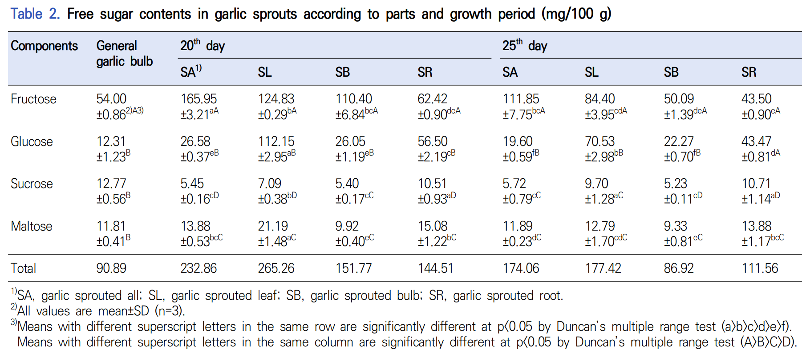
• 각주를 달 때는 Table 내용 중 설명하려는 값, 기호, 단어 또는 문장 끝에 ¹⁾,²⁾,³⁾을 붙이고 Table 하단에 역시 같은 번호를 붙인 후 보통체로 설명한다. 각주의 설명은 마침표로 끝낸다.
(예시)
Fig. 1. Changes in vitamin E content of apple during storage. (첫 글자만 대문자).
1) Figure(그림)의 제목은 그림 아래쪽에 표기하고 마침표로 끝낸다.
2) Figure 내용 중 설명하려는 값, 기호, 단어 등은 그림 설명문에서 보통체로 설명한다. 각주의 설명은 마침표로 끝낸다.
3) 모든 그림은 선명하게 작성되어야 하고, 그림의 축 눈금(tic)은 안쪽으로만 표시한다.
4) 그림 글씨체는 Arial로 작성하고, 그림이 2개 이상일 경우 (A), (B)로 구분한다.

(예시)
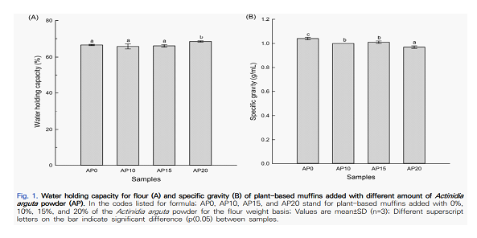
(예시)
Fig. 1. Changes in vitamin E content of apple during storage. ●, 0℃; ○, 5℃; ■, 10℃; □, 15℃.
Values are mean±SD (n=3). Different superscript letters on the bar indicate significant
differences (p<0.05) by Duncan’s multiple range test.

【 수식과 단위 표기 】
옳은 표기 | 틀린 표기 | 옳은 표기 | 틀린 표기
【 단위 】
2 cm (centimeter) | 2 cms, 2cm, 2 cm. | K (absolute degree; Kelvin) | ºK
2 m (meter) | 2 M | pH 7.0 | PH 7.0, pH7.0
1 μm (micrometer) | 1 μ, 1㎕, 1μm | 15 cP (centipoise) | 15 CP, 15 cps., 15 cp
27 g (gram) | 27g, 27 gr, 27 grs. | 20 MPa (mega pascal) | 20 mPa, 20 mpa,  20 Mpa
30 kg (kilogram) | 30kg, 30 Kg, 30kgs. | 18,000 ×g (gravity) | 18,000 ×g, 18,000×g, 18000g
30 mL (milliliter) | 30 ml, 30 ㎖, 30mL | 2 log CFU | 2 log cfu, 2 Log CFU
50 L (liter) | 50 l, 50 l, 50l, 50L | 15 ºBrix | 15ºBrix
2.5 h (hour) | 2.5 hr, 2.5 hr., 2.5 hrs, 2.5 hrs | 15 kg_{f} | 15 Kg_{f}, 15 kgf
3.5 min (minute) | 3.5min, 3.5 mins. | 【 범위 】
20 sec (second) | 20 s, 20 sec. | 0.3-0.9 g | 0.3~0.9 g, 0.3 - 0.9 g
60 mm/min | 60 mm/min., 60mm/min | 【 수식 】
25 m/sec | 25 m/s, 25 ms⁻¹ | (a+b)/(c+d) | a+b/c+d, (a+b)/(c+d)
25% (percent) | 25 % | 【 약어 】
20%(w/v) | 20% (w/v), 20%(W/V) | OD (optical density) | O.D, O. D.
0.54 mg% | 0.54mg%, 0.54 mg % | DE (dextrose equivalent) | D.E, D. E.
25 ppm | 25ppm, 25 PPM | ND (not detected) | N.D, N. D.
1×10⁻³ M (molarity) | 1x10⁻³M, 1 x 10⁻³ M | SD (standard deviation) | S.D, S. D.
0.01 N HCl | 0.01N HCl, 0.01N-HCl | NS (not significant) | NS (non-significance)
30℃ | 30 ℃ | USA | U.S.A., U.S.A, US

